PRAKTIKUM
DEMULTIPLEXER dan COMPORATOR

LAPORAN
Disusun untuk memenuhi tugas praktikum Elektronika Digital Dasar

oleh :

Silfiana Dwi Nabiilah 221344028



Tanggal Percobaan: Jumat, 03 Maret 2023
Tanggal Penyerahan: Kamis, 09 Maret 2023

Instruktur: 1. Ferry Satria, BSEE., M.T.
2. Rahmawati Hasanah, S.ST., M.T.

PROGRAM STUDI D4 TEKNIK TELEKOMUNIKASI JURUSAN TEKNIK ELEKTRO
POLITEKNIK NEGERI BANDUNG
2022

DAFTAR ISI

Daftar Isi 2
- Tujuan 3
- Landasan Teori 3
- Alat dan Bahan 6
- Langkah Kerja 7
- Analisa Data 7
- Kesimpulan 19
- Saran 19
Daftar Pustaka 20

- TUJUAN
  - Memenuhi tugas mata kuliah Elektronika Digital Dasar.
  - Memahami prinsip kerja dari rangkaian deMultiplexer.
  - Membuat rangkaian deMultiplexer.
  - Menjalankan fungsi IC deMultiplexer.

LANDASAN TEORI

Pengukuran
Pengukuran merupakan suatu kegiatan membandingkan suatu besaran
yang diukur menggunakan alat ukur dan digunakan sebagai satuan. (Setiawan, 2014).
Pengukuran merupakan proses mendapatkan informasi tentang nilai variable suatu proses atau mendapatkan informasi tentang nilai dari suatu besaran fisis.

Pengertian Elektronika Digital Dan Gerbang Logika

Elektronika dapat diartikan sebagai suatu sistem elektronik yang dapat dihubungkan dengan sebuah sinyal digital. Elektronika digital berasal dari aljabar Boolean dan digunakan pada banyak perangkat, seperti telepon, komputer, dan sebagainya. Pada dasarnya sinyal digital memiliki sifat terputus-putus. Selain itu, sinyal digital dapat dilambangkan dengan suatu notasi aljabar 1 dan 0. Notasi 1 melambangkan terjadinya sebuah sinyal digital pada suatu benda. Sedangkan notasi 0 melambangkan tidak adanya hubungan pada suatu benda. Elektronika digital dikenal dengan sebutan lain yaitu rangkaian digital. Penyusun dari rangkaian digital disebut dengan gerbang logika. Biasanya gerbang logika menjalankan operasi logika pada satu atau lebih masukan serta menghasilkan keluaran yang tunggal.

Gerbang logika memiliki beberapa bagian, yaitu resistor, transistor, dan dioda. Ketiga bagian tersebut akan melakukan operasi sederhana atau operasi kompleks dengan menggabungkan beberapa gerbang logika. Pada gerbang logika terdapat bagian yang bernama sirkuit terpadu (IC). IC memiliki fungsi untuk membatasi jumlah maksimum yang ada di gerbang logika. Sebelum adanya peningkatan pada sirkuit terpadu (IC), jumlah gerbang logika yang dibutuhkan pada elektronik digital sangat sedikit.

Setiap operasi gerbang logika akan direpresentasikan menggunakan tabel kebenaran. Dalam tabel kebenaran, angka “1” menandakan bahwa bernilai benar (true) dan angka “0” bernilai salah (false). Dengan sistem teknologi yang semakin berkembang, maka sistem elektronika akan semakin berkembang pula.

deMultiplexer
Demultiplexer adalah rangkaian logika yang menerima satu input data dan mendistribusikan input tersebut ke beberapa output yang tersedia. Kendali pada demultiplekser akan memilih saklar mana yang akan dihubungkan. Pemilihan keluarannya dilakukan melalui masukan penyeleksi.
Seleksi data-data input dilakukan oleh selector line, yang juga merupakan input dari demultiplexer tersebut. Pada demultiplexer saluran kendali sebanyak "n" saluran dapat menyeleksi saluran keluaran. Pada demultiplexer, masukan data dapat terdiri dari beberapa bit. Keluarannya terdiri dari beberapa jalur, masing-masing jalur terdiri dari satu atau lebih dari satu bit. Masukan selector terdiri dari satu atau lebih dari satu bit tergantung pada banyaknya jalur keluaran.
Terdapat beberapa jenis, namun berikut merupakan jenis deMUX yang sering digunakan :
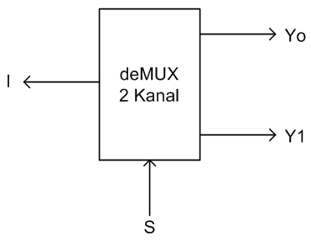
deMUX – 2 Kanal
deMultiplexer 2 kanal memiliki 2 nilai input yaitu I dan S, Serta memiliki 2 nilai output yaitu Yo dan Y1. Persamaan nilai deMUX 2 kanal yaitu sebagai berikut :
$$Yo=\overline{S}I$$
$$Y1=SI$$

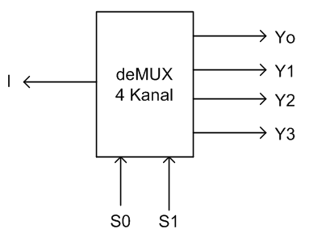
deMUX 4 kanal
deMultiplexer 4 kanal memiliki 3 nilai input yaitu I, S0 dan S1, Serta memiliki 4 nilai output yaitu Yo, Y1, Y2 dan Y3. Persamaan nilai deMUX 4 kanal yaitu sebagai berikut :
$$Yo=\overline{S1}\overline{S0}I$$
$$Y1=\overline{S1}S0I$$
$$Yo=S1\overline{S0}I$$
$$Yo=S1S0I$$

Comparator
Rangkaian Comparator adalah satu jenis penerapan rangkaian kombinasional yang mempunyai fungsi utama membandingkan dua data digital. Hasil pembandingan itu adalah, sama, lebih kecil, atau lebih besar. Dari dua data digital yang hanya terdiri dari 1 bit yang dibandingkan, kemudian dapat diperluas menjadi dua data digital yang terdiri dari lebih dari 1 bit seperti dua bit, tiga bit, dst. Komparator banyak digunakan misalnya pada mesin penyeleksi surat, baik ukuran dimensinya, berat surat, kode area (berdasarkan bar-code), dsb. Berikut contoh Gambaran rangkaian komparator 1-bit.
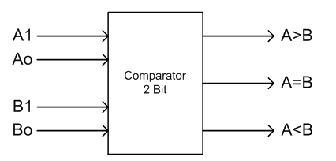
Misalkan kita ingin merancang suatu alat pembanding (comparator) yang akan membandingkan dua angka dan memberkan hasilnya, yaitu angka yang satu lebih kecil, lebih besar, atau sama dengan angka yang satunya. Sistem pembanding ini digambarkan secara garis besar sebagai sebuah kotak hitam yang hanya diketahui fungsinya saja.
Sistem pembanding ini mempunyai 2 Input A dan B yang masing-masing terdiri dan 2 bit dan 3 output yang masing-masing terdiri dari 1 bit untuk menunjukkan hasil perbandingan tersebut yaitu, A>B, A<B, dan A=B. Cara kerja sistem ini sangatlah sederhana. Setiap waktu hanya ada satu output yang bernilai BENAR. Output A>B akan bernilai ‘1’ apabila nilai A lebih besar dari B. Demikian juga halnya dengan output A<B dan A=B yang bernilai ‘1’ apabila nilai A lebih kecil dari B dan apabila nilai A sama dengan B.
Sistem ini akan mempunyai 3 persamaan logika karena adanya 3 output. Oleh karena itu kita akan sederhanakan dan peroleh persamaan logikanya satu persatu. Jika diperhatikan, persamaan logika dari ketiga output tersebut dinyatakan dalam 4 variabel inputnya yaitu A1, A0, B1, dan B0. Hal ini menunjukkan bahwa setiap outputnya tergantung pada input-inputnya. Di dalam mendesain sistem pembanding yang sebenarnya dengan menggunakan komponen-komponen digital, kita ingin berusaha untuk mengurangi jumlah ICs/komponen yang digunakan. Suatu penghematan yang jelas dan mudah di peroleh dengan mengamati persamaan-persamaan logika yang di peroleh adalah dengan adanya kanonical
term yang sama di antara persamaan-persamaan logika tersebut. Sebagai contohnya dalam desain sistem pembanding ini ialah kanonikal term A0.A1.B0 yang terdapat pada persamaan logika untuk output A > B dan A < B. Hal ini berarti bahwa hanya satu rangkaian yang perlu dibangun untuk kanonikal term ini sehingga output A > B dan A < B akan menggunakannya bersama.
Perlu diingat juga bahwa pada sistem ini hanya akan ada satu output yang akan bernilai BENAR=1 untuk setiap kombinasi inputnya; sebagai contohnya untuk input 01 (A1 & A0) dan 11 (B1 & B0) hanya output A < B yang akan bernilai BENAR=1. Dengan menyadari hal semacam ini, maka akan menolong kita untuk mengetahui apabila sistem tersebut tidak bekerja dengan semestinya misalnya jika output A < B dan A = B memberikan nilai BENAR untuk contoh input di atas tadi.

ALAT DAN BAHAN
  - Power Supply 1 buah
  - Proto Board 1 buah
  - Multimeter Digital 1 buah
  - IC : - Triple AND (7411) 2 buah
- AND (7408) 1 buah
- NOT (7404) 1 buah
- EX-OR (7486) 1 buah
- NOR (7402) 1 buah
  - Kabel Jumper
  - LED 8 buah
  - Resistor 330Ω 8 buah

LANGKAH KERJA
  - Siapkan semua alat dan bahan yang diperlukan.
  - Buka buku panduan gerbang agar tidak salah menempatkan gerbang input dan gerbang output.
  - Nyalakan power supply dan pastikan tegangan yang mengalir sebanyak 5 Volt. Tegangan ini dapat diukur menggunakan multimeter digital.
  - Siapkan Proto Board dan mulai susun rangkaian menggunakan kabel jumper. Pastikan kabel jumper yang digunakan dalam keadaan baik. Untuk memudahkan membedakan kabel Vss dan GND dapat menggunakan kabel dengan warna yang berbeda.
  - Mulai Menyusun rangkaian diatas protoboard sesuai dengan skema yang dibuat.
  - Lakukan dengan hati-hati agar tidak menyebabkan kerusakan pada IC.

ANALISA DATA
Pada pratikum kali ini dilakukan pembuktian tabel kebenaran deMultiplexer dan Comparator dengan cara menganalisa menyala atau tidaknya LED yang terpasang. Setelah menyiapkan peralatan yang diperlukan dan membuat rangkaian seperti yang diintruksikan, Maka dihasilkan beberapa perhitungan sebagai berikut :
- Pembuktian tabel kebenaran deMultiplexer 2 kanal
Input |  | Output
S | I | Y1 | Y0
0 | 0 | 0 | 0
0 | 1 | 0 | 1
1 | 0 | 0 | 0
1 | 1 | 1 | 0

Nilai 1 pada tabel kebenaran memberikan arti bahwasannya LED yang terpasang berada pada kondisi menyala. Sedangkan, nilai 0 pada tabel kebenaran memberikan arti bahwasannya LED yang terpasang berada pada kondisi mati. Pada percobaan deMultiplexer 2 kanal ini menggunakan dua jenis IC yaitu IC AND dengan nomor 7408, dan IC NOT dengan nomor 7404. Jumlah input dari rangkaian deMultiplexer 2 kanal adalah 2, yakni input I dan S. Rangkaian deMultiplexer 2 kanal memiliki 2 buah output yaitu Yo dan Y1.
Persamaan deMultiplexer 2 kanal :
$$Yo=\overline{S}I$$
$$Y1=SI$$
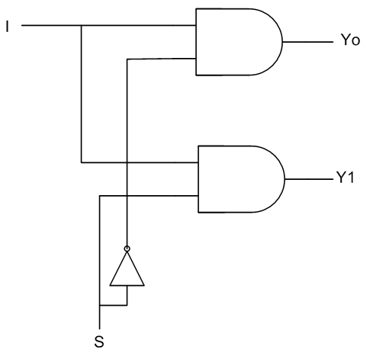
Rangkaian yang disusun pada protoboard sama dengan rangkaian pada gambar berikut. Pada rangkaian tersebut memerlukan dua jenis IC yaitu IC AND dengan nomor 7408, dan IC NOT dengan nomor 7404.
Menyala atau tidaknya LED dipengaruhi dari input yang dimasukan, berikut merupakan data menyala atau tidaknya LED yang terpasang serta tabel rangkaiannya :
- Apabila input S = 0, I = 0, Y1 = 0, Y0 = 0 , LED akan mati.
- Apabila input S = 0, I = 1, Y1 = 0, Y0 = 1 , LED akan menyala.
- Apabila input S = 1, I = 0, Y1 = 0, Y0 = 0 , LED akan mati.
- Apabila input S = 1, I = 1, Y1 = 1, Y0 = 0 , LED akan menyala.

Input |  | Output |  | Rangkaian
S | I | Y1 | Y0 | Rangkaian
0 | 0 | 0 | 0 | 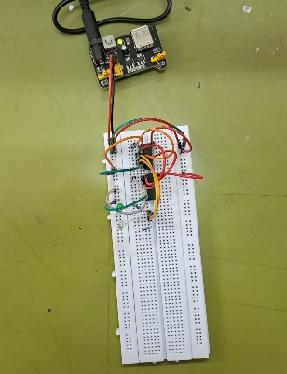
0 | 1 | 0 | 1 | 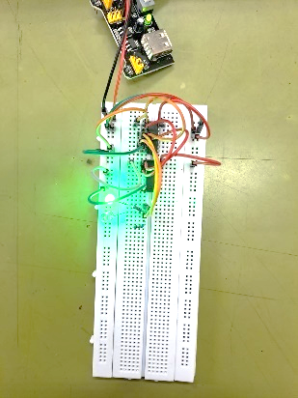
1 | 0 | 0 | 0 | 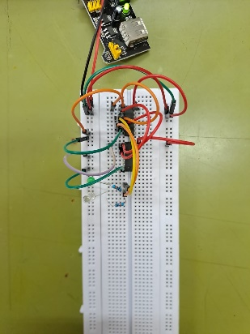
1 | 1 | 1 | 0 | 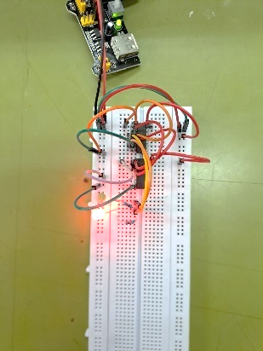

Pada tabel pembuktian diatas dapat diperoleh hasil bahwasannya teori yang sebelumya saya sampaikan sesuai dengan praktikum yang telah dilaksanakan.

- Pembuktian tabel kebenaran deMultiplexer 4 kanal
Input |  |  | Output
S1 | S0 | I | Y3 | Y2 | Y1 | Yo
0 | 0 | 0 | 0 | 0 | 0 | 0
0 | 0 | 1 | 0 | 0 | 0 | 1
0 | 1 | 0 | 0 | 0 | 0 | 0
0 | 1 | 1 | 0 | 0 | 1 | 0
1 | 0 | 0 | 0 | 0 | 0 | 0
1 | 0 | 1 | 0 | 1 | 0 | 0
1 | 1 | 0 | 0 | 0 | 0 | 0
1 | 1 | 1 | 1 | 0 | 0 | 0

Seperti fungsi yang telah saya sampaikan sebelumnya, bahwa rangkaian deMultiplexer itu berfungsi sebagai pengurai sinyal. Maka dari itu, pada deMultiplexer 4 kanal ini nilai yang akan mempengaruhi menyala atau tidaknya LED yaitu S1, S0 dan I.

Persamaan deMultiplexer 4 kanal :
$$Yo=\overline{S1}\overline{S0}I$$
$$Y1=\overline{S1}S0I$$
$$Yo=S1\overline{S0}I$$
$$Yo=S1S0I$$
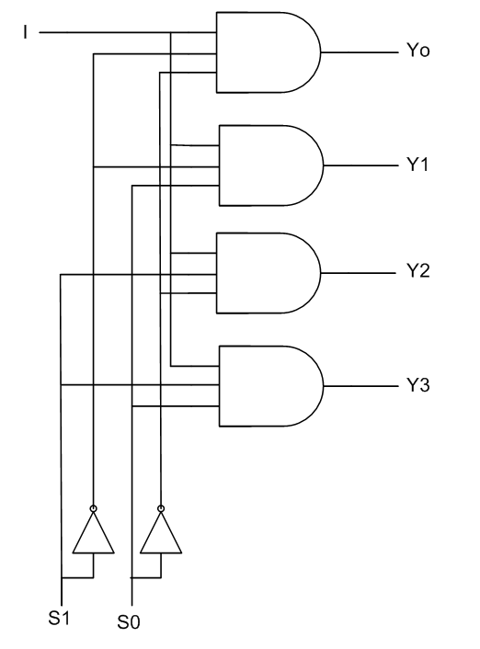
Rangkaian yang disusun pada protoboard sama dengan rangkaian deMultiplexer 4 kanal pada gambar berikut. Sirkuit ini terbentuk dari susunan gerbang logika, IC triple AND dengan nomor 7411, dan IC NOT dengan nomor 7404. Pada input terdiri atas gerbang S1, S0 dan I. Sedangkan pada gerbang output terdiri atas gerbang Yo, Y1, Y2 dan Y3.
Menyala atau tidaknya LED dipengaruhi dari input yang dimasukan, berikut merupakan data menyala atau tidaknya LED yang terpasang serta tabel rangkaiannya :
- Apabila input S1 = 0, S0 = 0, I = 0 menyebabkan semua nilai Output adalah 0. Dengan peryataan ini maka tidak ada LED yang menyala.
- Apabila input S1 = 0, S0 = 0, I = 1 menyebabkan nilai Output Yo = 1. Dengan peryataan ini maka LED Yo akan menyala.
- Apabila input S1 = 0, S0 = 1, I = 0 menyebabkan semua nilai Output adalah 0. Dengan peryataan ini maka tidak ada LED yang menyala.
- Apabila input S1 = 0, S0 = 1, I = 1 menyebabkan nilai Output Y1 = 1. Dengan peryataan ini maka LED Y1 akan menyala.
- Apabila input S1 = 1, S0 = 0, I = 0 menyebabkan semua nilai Output adalah 0. Dengan peryataan ini maka tidak ada LED yang menyala.
- Apabila input S1 = 1, S0 = 0, I = 1 menyebabkan nilai Output Y2 = 1. Dengan peryataan ini maka LED Y2 akan menyala.
- Apabila input S1 = 1, S0 = 1, I = 0 menyebabkan semua nilai Output adalah 0. Dengan peryataan ini maka tidak ada LED yang menyala.
- Apabila input S1 = 1, S0 = 1, I = 1 menyebabkan nilai Output Y3 = 1. Dengan peryataan ini maka LED Y3 akan menyala.

Hal ini dibuktikan juga dengan praktikum yang saya dan rekan saya lakukan :
Input |  |  | Output |  |  |  | Rangkaian
S1 | S0 | I | Y3 | Y2 | Y1 | Yo | Rangkaian
0 | 0 | 0 | 0 | 0 | 0 | 0 | 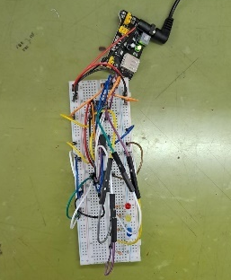
0 | 0 | 1 | 0 | 0 | 0 | 1 | 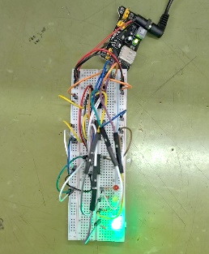
0 | 1 | 0 | 0 | 0 | 0 | 0 | 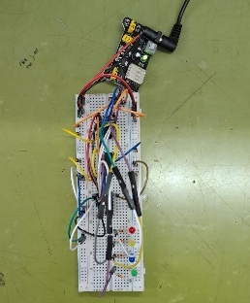
0 | 1 | 1 | 0 | 0 | 1 | 0 | 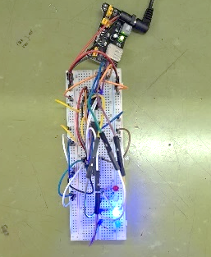
1 | 0 | 0 | 0 | 0 | 0 | 0 | 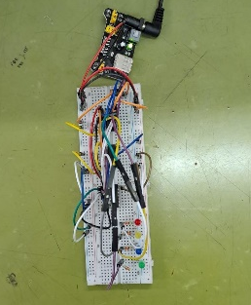
1 | 0 | 1 | 0 | 1 | 0 | 0 | 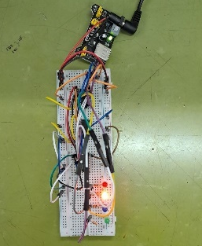
1 | 1 | 0 | 0 | 0 | 0 | 0 | 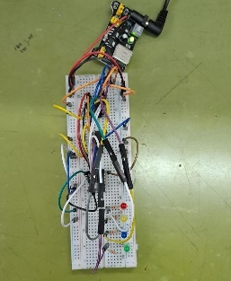
1 | 1 | 1 | 1 | 0 | 0 | 0 | 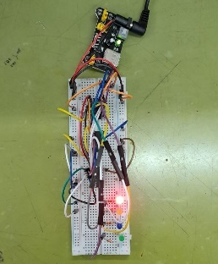

Pada tabel pembuktian diatas dapat diperoleh hasil bahwasannya teori yang sebelumya saya sampaikan sesuai dengan kenyataan nya setelah dibuat rangkaian pada papan percobaan.

- Pembuktian Tabel Kebenaran Comparator
Input |  |  |  | Output
A1 | A0 | B1 | B0 | $$A>B$$ | $$A=B$$ | $$A<B$$
0 | 0 | 0 | 0 | 0 | 1 | 0
0 | 0 | 0 | 1 | 0 | 0 | 1
0 | 0 | 1 | 0 | 0 | 0 | 1
0 | 0 | 1 | 1 | 0 | 0 | 1
0 | 1 | 0 | 0 | 1 | 0 | 0
0 | 1 | 0 | 1 | 0 | 1 | 0
0 | 1 | 1 | 0 | 0 | 0 | 1
0 | 1 | 1 | 1 | 0 | 0 | 1
1 | 0 | 0 | 0 | 1 | 0 | 0
1 | 0 | 0 | 1 | 1 | 0 | 0
1 | 0 | 1 | 0 | 0 | 1 | 0
1 | 0 | 1 | 1 | 0 | 0 | 1
1 | 1 | 0 | 0 | 1 | 0 | 0
1 | 1 | 0 | 1 | 1 | 0 | 0
1 | 1 | 1 | 0 | 1 | 0 | 0
1 | 1 | 1 | 1 | 0 | 1 | 0

Seperti fungsi yang telah saya sampaikan sebelumnya, bahwa rangkaian deMultiplexer itu berfungsi sebagai perbandingan dua fungsi sinyal. Maka dari itu, pada Comparator ini nilai yang akan mempengaruhi menyala atau tidaknya LED yaitu A0, A1, B0 dan B1.
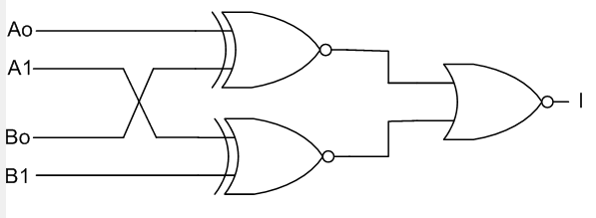
Rangkaian yang disusun pada protoboard sama dengan rangkaian Comporator pada gambar berikut. Sirkuit ini terbentuk dari susunan gerbang logika, IC EX-OR dengan nomor 7486, dan IC NOR dengan nomor 7402. Pada input terdiri atas gerbang A0, A1, B0 dan B1. Sedangkan pada gerbang output hanya terdiri atas gerbang I.
Menyala atau tidaknya LED output A = B dipengaruhi dari input yang dimasukan, berikut merupakan data menyala atau tidaknya LED yang terpasang serta tabel rangkaiannya :
- Apabila input A1 = 0, A0 = 0, B1 = 0, B0 = 0. Menyebabkan nilai A = B adalah 1 serta membuat LED menyala.
- Apabila input A1 = 0, A0 = 0, B1 = 0, B0 = 1. Menyebabkan nilai A = B adalah 0 serta membuat LED mati.
- Apabila input A1 = 0, A0 = 0, B1 = 1, B0 = 0. Menyebabkan nilai A = B adalah 0 serta membuat LED mati.
- Apabila input A1 = 0, A0 = 0, B1 = 1, B0 = 1. Menyebabkan nilai A = B adalah 0 serta membuat LED mati.
- Apabila input A1 = 0, A0 = 1, B1 = 0, B0 = 0. Menyebabkan nilai A = B adalah 0 serta membuat LED mati.
- Apabila input A1 = 0, A0 = 1, B1 = 0, B0 = 1. Menyebabkan nilai A = B adalah 1 serta membuat LED menyala.
- Apabila input A1 = 0, A0 = 1, B1 = 1, B0 = 0. Menyebabkan nilai A = B adalah 0 serta membuat LED mati.
- Apabila input A1 = 0, A0 = 1, B1 = 1, B0 = 1. Menyebabkan nilai A = B adalah 0 serta membuat LED mati.
- Apabila input A1 = 1, A0 = 0, B1 = 0, B0 = 0. Menyebabkan nilai A = B adalah 0 serta membuat LED mati.
- Apabila input A1 = 1, A0 = 0, B1 = 0, B0 = 1. Menyebabkan nilai A = B adalah 0 serta membuat LED mati.
- Apabila input A1 = 1, A0 = 0, B1 = 1, B0 = 0. Menyebabkan nilai A = B adalah 1 serta membuat LED menyala.
- Apabila input A1 = 1, A0 = 0, B1 = 1, B0 = 1. Menyebabkan nilai A = B adalah 0 serta membuat LED mati.
- Apabila input A1 = 1, A0 = 1, B1 = 0, B0 = 0. Menyebabkan nilai A = B adalah 0 serta membuat LED mati.
- Apabila input A1 = 1, A0 = 1, B1 = 0, B0 = 1. Menyebabkan nilai A = B adalah 0 serta membuat LED mati.
- Apabila input A1 = 1, A0 = 1, B1 = 1, B0 = 0. Menyebabkan nilai A = B adalah 0 serta membuat LED mati.
- Apabila input A1 = 1, A0 = 1, B1 = 1, B0 = 1. Menyebabkan nilai A = B adalah 1 serta membuat LED menyala.

Hal ini dibuktikan juga dengan praktikum yang saya dan rekan saya lakukan :
Input |  |  |  | Output |  |  | Rangkaian  $$A=B$$
A1 | A0 | B1 | B0 | $$A>B$$ | $$A=B$$ | $$A<B$$ | Rangkaian  $$A=B$$
0 | 0 | 0 | 0 | 0 | 1 | 0 | 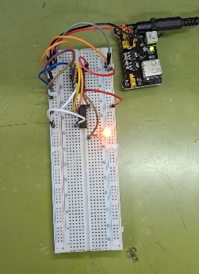
0 | 0 | 0 | 1 | 0 | 0 | 1 | 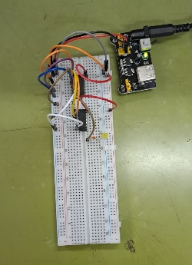
0 | 0 | 1 | 0 | 0 | 0 | 1 | 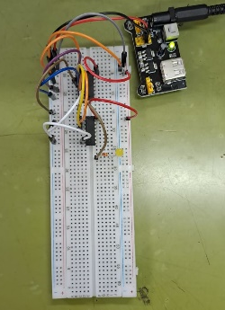
0 | 0 | 1 | 1 | 0 | 0 | 1 | 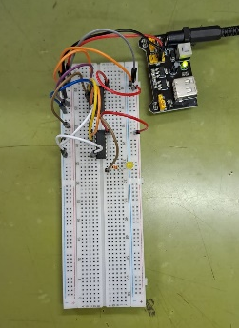
0 | 1 | 0 | 0 | 1 | 0 | 0 | 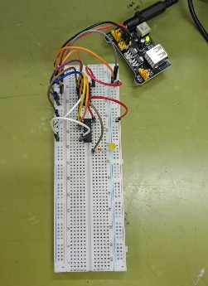
0 | 1 | 0 | 1 | 0 | 1 | 0 | 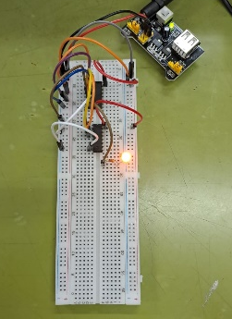
0 | 1 | 1 | 0 | 0 | 0 | 1 | 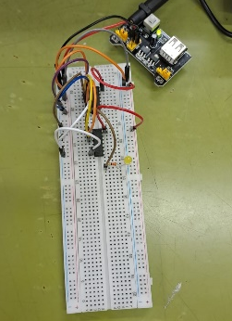
0 | 1 | 1 | 1 | 0 | 0 | 1 | 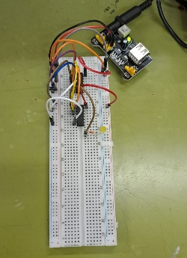
1 | 0 | 0 | 0 | 1 | 0 | 0 | 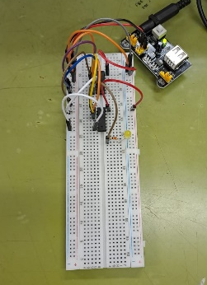
1 | 0 | 0 | 1 | 1 | 0 | 0 | 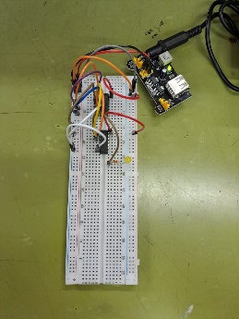
1 | 0 | 1 | 0 | 0 | 1 | 0 | 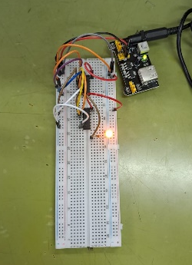
1 | 0 | 1 | 1 | 0 | 0 | 1 | 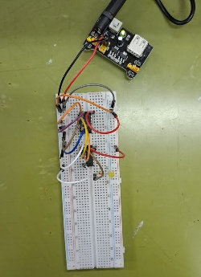
1 | 1 | 0 | 0 | 1 | 0 | 0 | 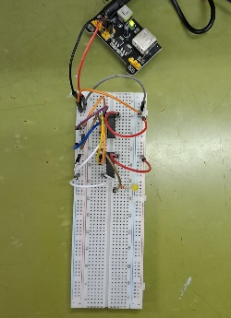
1 | 1 | 0 | 1 | 1 | 0 | 0 | 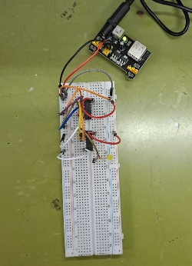
1 | 1 | 1 | 0 | 1 | 0 | 0 | 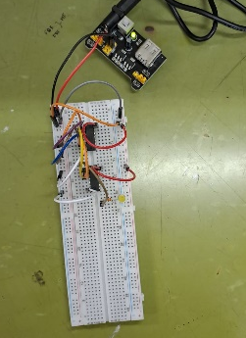
1 | 1 | 1 | 1 | 0 | 1 | 0 | 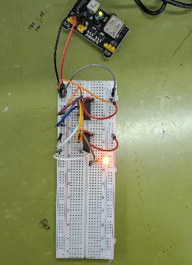

Pada tabel pembuktian diatas dapat diperoleh hasil bahwasannya teori yang sebelumya saya sampaikan sesuai dengan kenyataan nya setelah dibuat rangkaian pada papan percobaan.

KESIMPULAN
Praktikum dengan judul deMultiplexer dan Comporator menggunakan Resistor, Protoboard, voltmeter digital, Kabel jumper dan dibantu dengan Power Supply sebagai penginput tegangan menghasilkan kesimpulan sebagai berikut :
1. deMultiplexer merupakan rangkaian yang berfungsi sebagai pengurai sinyal, hal ini dibuktikan pada percobaan deMultiplexer 2 kanal dan deMultiplexer 4 kanal.
2. Comporator merupakan rangkaian yang berfungsi sebagai perbandingan fungsi dua sinyal. Meskipun pada praktikum kali ini hanya membuktikan pada persamaan A = B, namun dapat disimpulkan bahwa fungsi tersebut terbukti pada percobaan Comporator diatas.

SARAN

Saran saya mengenai praktikum yang telah dilaksanakan yaitu lebih berhati hati dalam membaca gerbang IC yang digunakan, serta memastikan mencabut IC secara hati-hati agar kaki-kaki IC tidak patah dan melengkung.

DAFTAR PUSTAKA

Gramedia Blog. 2020. “Gerbang Logika”. (Diakses pada 21 Januari 2023). Available : https://www.gramedia.com/literasi/gerbang- logika/
Studi Elektronika. 2019. “Gerbang Logika”. (Diakses pada 21 Januari 2023). Available : https://www.webstudi.site/2019/10/IC-Gerbang-Logika.html
Nuristian, Khany. 2013. “Multiplexer dan deMultiplexer” ”. (Diakses pada 04 Maret 2023). Available : http://staff.unila.ac.id/junaidi/files/2013/06/MULTIFLEXER-DAN-DEMULTIFLEXER.pdf
Setiawan, Danu. 2013. “Comparator”. (Diakses pada 04 Maret 2023). Available : http://staff.unila.ac.id/junaidi/files/2013/06/COMPARATOR.pdf

